国家标准《碳化硅外延层厚度的测试 红外反射法》
编制说明
一、工作简况
1. 任务来源
本标准由芜湖启迪半导体有限公司提出，本标准由全国半导体设备和材料标准化技术委员会（SAC/TC203）与全国半导体设备和材料标准化技术委员会材料分技术委员会（SAC/TC203/SC2）共同提出并归口，项目名称为《碳化硅外延层厚度的测试 红外反射法》。
本标准起草单位：芜湖启迪半导体有限公司、中国电子科技集团第四十六研究所、中国电子科技集团第五十五研究所、东莞市天域半导体科技有限公司、瀚天天成电子科技（厦门）有限公司、北京天科合达半导体股份有限公司、中关村天合宽禁带半导体技术创新联盟标准。
项目申报单位简况
芜湖启迪半导体有限公司成立于2018年1月31日，由清华大学下属启迪新材料与芜湖建投共同投资设立，管理运营安徽省首批重大新兴产业工程—太赫兹工程中心，专注于第三代半导体外延晶圆、芯片及模块封测的研发与生产。2018年获批芜湖市首批重点研发创新平台，连续两年考核为优秀。2020年初平台被认定国家双创示范基地支撑关键领域创新平台。公司现有员工142人，其中研发人员96人，研发人员占比达67.6%。
公司投入14.5亿建设了从碳化硅外延-芯片-模块封测的垂直一体化生产线，拥有世界先进碳化硅外延设备，具备材料、芯片的全套测试能力。
启迪半导体2018年营业收入1000万元，研发投入1004.4万元；2019年营业收入725.24万元，研发投入1946.4万元。公司建有研发准备金制度和科研项目管理制度，目前已承担芜湖市科研项目3项。2018年-2020年投入5000万元进行碳化硅外延、器件核心技术的研发，已开发出4款碳化硅功率器件样品，开发了碳化硅 MOSFET器件的部分关键工艺技术，开发了一款碳化硅 MOSFET样品（1200V，120mΩ）。
公司与清华大学微电子所共同建立了第三代半导体功率与射频器件联合实验室，与西安电子科技大学芜湖研究院签订了战略合作框架及人才实训基地共建协议。公司成立以来，已申报专利63项（发明专利38项），现有授权专利22项（发明专利3项）；参与行业标准1项；正在申请碳化硅方面3项国家标准。公司实验室具备温度冲击、高加速寿命、功率循环、机械冲击、低温反向偏压等功率器件、模块的可靠性测试能力，正在申请CNAS认证。
- 主要工作过程
本标准由芜湖启迪半导体有限公司、中国电子科技集团第四十六研究所、中国电子科技集团第五十五研究所、东莞市天域半导体科技有限公司、瀚天天成电子科技（厦门）有限公司、北京天科合达半导体股份有限公司、中关村天合宽禁带半导体技术创新联盟标准负责起草工作。
- 标准起草单位和参与单位在接到全国半导体设备与材料标准化技术委员会下达的项目任务后，成立了专门的《碳化硅外延层厚度的测试 红外反射法》起草工作组，并制定了相关工作计划。根据工作计划进度安排，标准编制组收集查阅了国内外相关政策、标准、文献，经过组内多次研讨，确定了标准的框架和主要内容，并于2020年11月形成了标准的草案稿，上报给全国半导体设备与材料标准化技术委员会材料分会（SAC/TC203/SC2）。
二、标准编制原则和依据
1. 标准编制原则
标准的编写格式按国家标准GB/T1.1-2009《标准化工作导则第1部分：标准的结构和编写》的统一规定和要求进行编写。
- 标准的主要内容和依据
  - 标准的主要内容和适用范围
本标准规定了利用本标准适用于同质碳化硅外延层厚度的测试，测试范围为厚度2μm-100μm。
2.2 标准主要内容与确定依据
2.2.1 本标准原理提要
4H碳化硅衬底与外延层因掺杂浓度的不同导致两者具有不同的折射率，因此试样的反射光谱会出现反应外延层厚度信息的连续干涉条纹。当外延层表面反射的光束和衬底界面反射的光束的光程差是半波长的整数倍时，反射光谱中可以观察到极大极小值。
当根据反射谱中干涉条纹的极值峰位，试样的光学常数以及入射角可以计算出相应的外延层厚度。
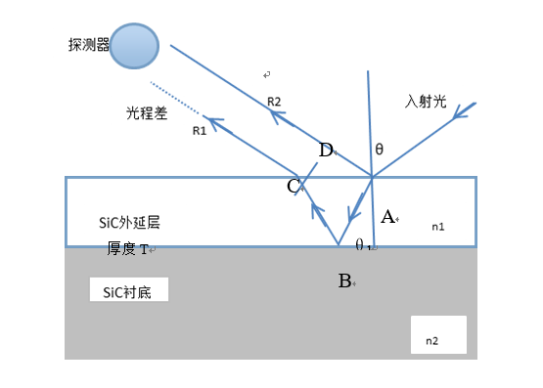
2.2.2 试样要求
试样表面应是高度反射的，无大面积的晶格不完整缺陷，以及除自然氧化层外不应该有钝化层。测量前试样表面应进行清洁处理，所使用的清洁处理方法不能影响到试样外延层厚度
2.2.3 测试程序

仪器校准： 用厚度为 300-500 µm的聚苯乙烯膜做标样，以标样的 1601.6 cm⁻¹ 或 648.9 cm⁻¹ 峰为测量参考峰。将反射附件置于光路中，测量100%线，其峰谷值应小于8%。

测量条件的选择：对光栅式分光光度计，参照下列步骤选取最佳扫描速度。

选取一试样，使其光谱在1000-5500 nm的范围内有明显的干涉条纹。选择适当的掩膜孔。放置试样到测量设备上，用可用的最慢扫描速度记录在1000-5500 nm的范围内的极值的谱图。记录极小值的位置。分步增加扫描速度并记录每一扫描速度下极小值的位置。所有容许的扫描速度相对最慢扫描速度所对应的极小值位置有不超过士1 nm的极小值位移变化。对傅里叶变换红外光谱仪所使用的分辨率应不低于4 cm⁻¹。
    - 结果计算
使用公式（9）实现极值的波数与波长的相互转换：
…………………………………………………………(9)
式中：
λ_{i}——第i个极值波长，单位为纳米（nm）；
υ_{i}——第i个极值波数，单位为每厘米（cm⁻¹）；
用公式（1）计算得到的极值的级数，并对所得级数进行舍入处理，极大值取整数，极小值取半整数。计算出一个级数后，按波长递增级数递减的顺序求得其余的极值级数。
用公式（2）计算各个级数下的外延层的厚度，并计算厚度平均值。
    - 计算步骤
按图A.1 所示典型的 n/n+-4H-SiC 外延片样品反射光谱图计算外延层厚度。反射附件的入射角θ=5°。这里以第2个极值处的厚度计算为例，其他极值处的厚度计算以相同方法获得。
A.1.1 选定参考波长：设λ1 = 2303 nm；
A.1.2 计算其他极值处的外延层厚度：
从图A.1可以得出：λ2 = 2209.8 nm；m = 1；
将以上数据带入公式（1），得：P = 25.2；取P = 25；
将数据带入公式（2），得：T = 10.62 µm。
将样品厚度计算结果列于表A.1中：

表 A.1
i | λ_{i}/nm | P_{i} | T_{i}/µm
1 | 2303 | - | -
2 | 2209.8 | 25 | 10.62
3 | 2125.8 | 26 | 10.64
4 | 2048.4 | 27 | 10.65
5 | 1975.8 | 28 | 10.66
6 | 1907.6 | 29 | 10.67
平均值 | - | - | 10.65

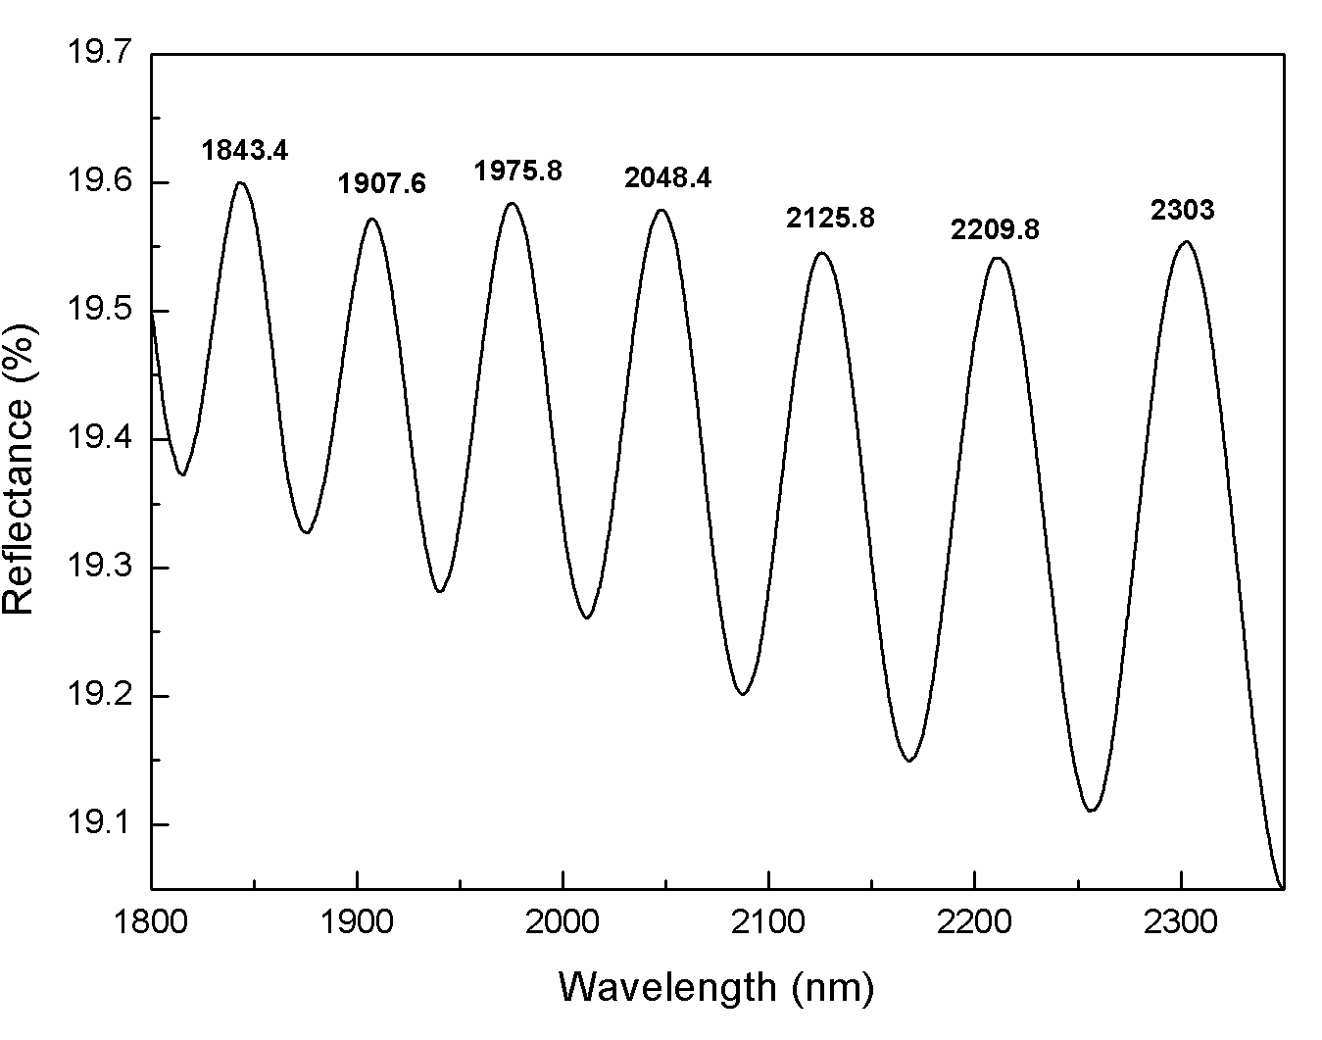
图 A.1 n/n⁺-4H-SiC外延片样品反射光谱图

三、与有关的现行法律、法规和强制性国家标准的关系
本标准符合国家现行法律、法规、规章和强制性国家标准的要求，本标准有助于《中华人民共和国产品质量法》等相关法律、法规、规章和强制性国家标准的实施。
四、重大分歧意见的处理经过和依据
暂无。
五、国家标准作为强制性国家标准或推荐性国家标准的建议
本标准建议作为推荐性标准发布实施，若对结果有疑义，以供需双方商议的测试方法为准。
六、贯彻国家标准的要求和措施建议
本标准为首次针对碳化硅外延层厚度测试方法制定的国家标准，为推荐性标准，在组织上建议在碳化硅单晶生产企业中应用实施本标准。并将实施过程中出现的问题和好的改进建议反馈起草组以便进一步对本标准的修订完善。
七、废止现行有关标准的建议
本标准不涉及对现行标准的废止情况。

